**ГЕРМАН БИЧ**

**ГЕРМАН БИЧ**

**Повесть**

**о верном сыне Отечества**

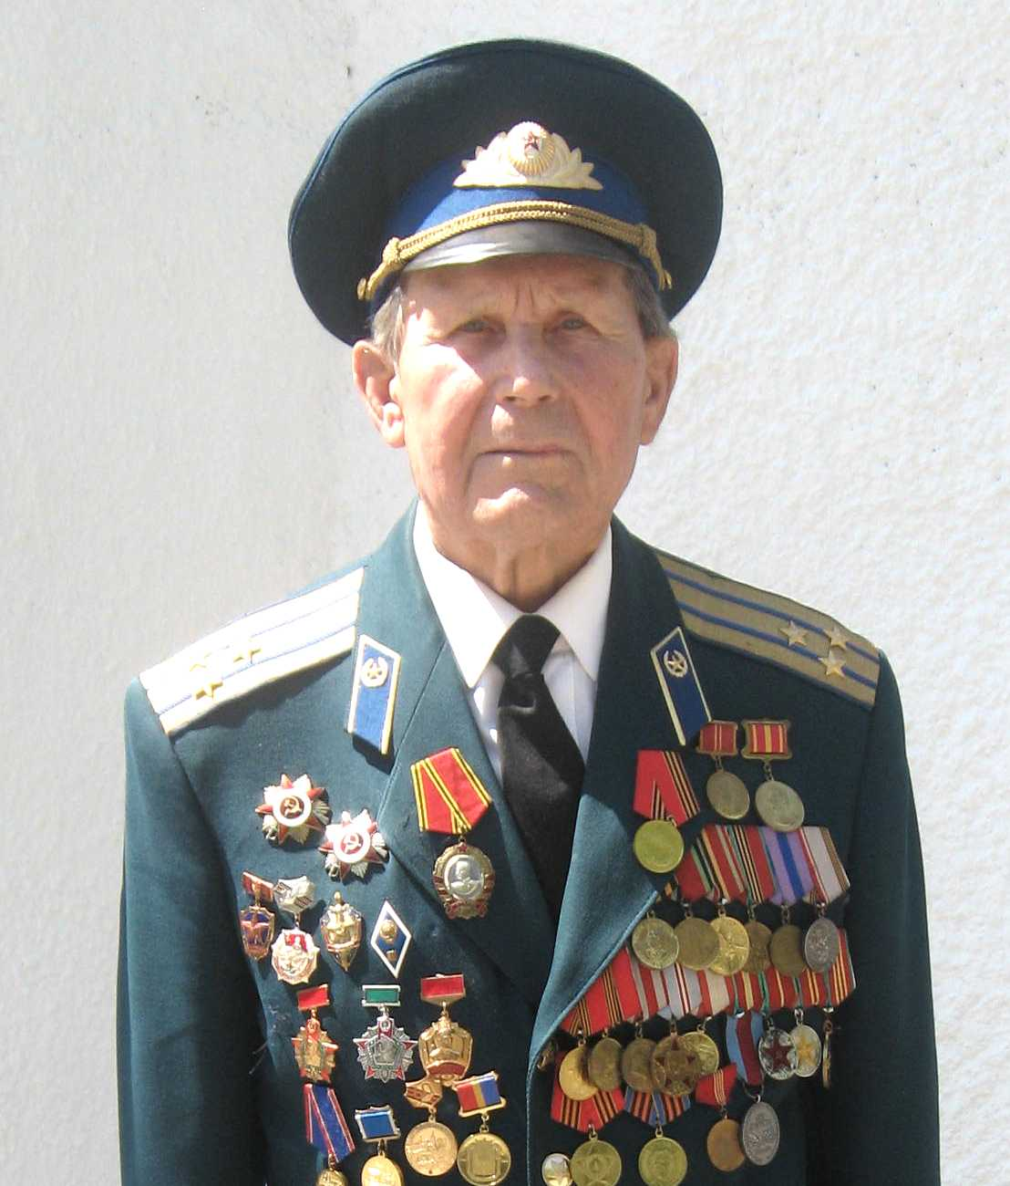

**Саликов**

**Александр Семёнович**

**2016 год**

**Повесть**

**о верном сыне Отечества**

**Саликов**

**Александр Семёнович**

**2016 год**

**Повесть**

**о верном сыне отечества**

Время неумолимо мчится вперёд, оставляя за собой события, воспоминания о тех людях, которые творили историю, были верными её сынами.

Таким был и **Александр Семёнович Саликов** – простой паренёк, ушедший на фронт защищать Родину.



Как известно, судьба военного непредсказуема, но у **Александра Семёновича Саликова** - она была яркая и победная… Он прошел путь от солдата-радиста - до охранника Верховного Главнокомандующего генералиссимуса **Иосифа Виссарионовича Сталина,** от

рядового до полковника.

Родился **Александр Семёнович** 6 декабря 1926 года в селе Никольском Воронежской области.

Война пришла в дом **Саликовых** день в день со страной, 22 июня. Тогда ушел на фронт отец. Через 2 года взял в руки винтовку и сын. Сразу попал на 1-й Украинский фронт в 3-ю понтонно- мостовую бригаду. Военную биографию ведут по взятым городам, а он писал ее по форсированным рекам. Днепр, Висла, Дунай, Одер, Шпрее, Эльба. Обеспечивали по рации связь между штабом фронта и штабом бригады. А когда бои шли уже в Германии, приказали ликвидировать обрыв в проводах, вместо погибших телефонистов.

**Дороги войны**

(Воспоминания **Александра Семёновича Саликова**)

**Переправа, переправа.**

Взрыва он не услышал. Вдруг разорва­лось небо. Вздыбилась земля. Полыхнул огонь. Ефрейтора **Саликова** вместе с ве­лосипедом швырнуло вверх. Потом Сашка стал падать в бездну. И летел в нее так долго, что перед глазами промелькнула вся его недолгая девятнадцатилетняя жизнь.

...Вот за столом в обычной воронежс­кой избе сидит вся большая семья **Саликовых.** Семь детей мал-мала-меньше. Отец - колхозный счетовод, бывший красноарме­ец. Мать наливает вечные щи. Потом отца уводят какие-то люди. За спиной Сашки шепот - батька-то враг народа. Но отец через пару месяцев возвращается похудев­ший и молчаливый.

Война село Никольское не захватила. Фронт громыхал неподалеку. Воронеж был под немцами. Германские летчики го­нялись над полями за каждым колхозни­ком, подводой, упряжкой. Сеять было не­возможно. И тогда **Санька Саликов** при­думал хитрость - вести сев ночью. Так и сделали. Правда, безногий председатель - бывший фронтовик грозил отдать под суд за самоуправство. Когда рожь взош­ла зеленым атласным ковром, сменил начальник гнев на милость. Сметливому хлопцу вручили новые хэбэшные штаны - как стахановцу.

**Фронтовые были**

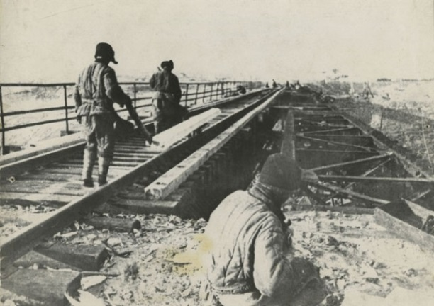

А уже в сорок третьем забрали **Саньку** на фронт. Вначале обучался он на радиста в спецшколе.

Через некоторое время появился в 3-й понтонно-мостовой бригаде резерва главного командования связист-рядовой **Саликов.**

И понесло его по просторам Европы. Понтонно-мостовая бригада строила и наводила мосты через большие и ма­лые реки. В Польше, Германии, Чехосло­вакии. Не раздумывая, входили саперы в студеную воду европейских рек. Собира­ли понтоны, перебрасывали на плацдарм танки, машины, орудия. Висла, Одер, Ней­се, Шпрее, Эльба. По названиям рек изучал Саликов географию Европы. Добрал­ся почти до Берлина. Оставалось 25 ки­лометров. Но маршал Жуков послал 3-ю танковую армию от стен столицы рейха громить армию Власова, уходящую на за­пад, под Прагу. Вот там 8 мая и случилась беда.

**Яркие моменты фронтовых буден**

«Вот передо мной через 200-300 метров болото огромное. Я иду, осталось чуть ли не под шею в воде и обрыв этого провода. У меня оказались провода в разных руках, один этот тяну, а там, зуммером крутят. Огромный ток и вот так трясусь там и не могу выпустить, они прилипли и наконец, когда закончили крутить, и я скорее завязал, это сделал, и связь открылась, и я возвратился».

Таких моментов было множество. Чем ближе к Берлину, тем жестче бои. А у границы с Чехословакией столкнулись с власовцами. В тех сражениях еле остался жив. А о Победе узнали одними из первых, в ночь 8 мая. Им поставили задачу в 3 часа ночи слушать радиоэфир и записывать сводки информбюро.

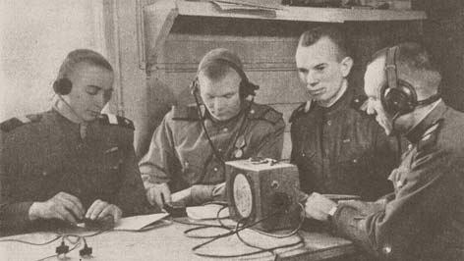

«Мы с **Васей** включаем свою радиостанцию и от советского информбюро: «Сегодня подписан акт о безоговорочной капитуляции фашисткой Германии и там да здравствует победа!»

Нам нужны клочки бумаги, на которых написать от советского информбюро, люди то не знают, это мы только услышали. Бумагу нашли, записали, и я вышел из помещения, вижу, идет на встречу машина, Я к ней. Машина остановилась. Я бросил в кузов машины записанные нами сводки Информбюро о Победе. Но вдруг начался миномётный обстрел. Взрыв, от которого меня и тех, кто был в кузове машины, шесть человек,разбросало по сторонам. Раненых сразу же отправили в немецкий госпиталь, поместили в отдельную комнату… Сказали если захотите пить, скажете «вассер»- вода, они подадут».

В госпитале сшили и залатали. Здесь узнал - его наградили орденом. И еще сообщил сослуживец, что бригаду расформировали. Война кончилась.

## На службу в Кремль

В конце лета сорок пятого оказался младший сержант **Саликов** в 252-й стрел­ковой дивизии, которую перебросили в Нальчик. Служил опять же связистом. Раны давно зажили, и **Сашка** образцово выполнял свои обязанности.За что неоднократно поощрялся комбатом. Однажды майор вызвал его в штаб и сказал:

- Тут у нас полковник из Москвы появил­ся. Отбирает ребят на учебу. Да все ему не нравятся. Я уж полсотни перебрал. Отме­тает. Может, сходишь в штаб дивизии?

Полковник был суров и придирчив. Рас­спрашивал**Саликова** обо всем - про родных, и знакомых, где служил и где бывал. После каждого ответа стро­го стучал по столу: **«Врешь, сер­жант, врешь. Ну ладно, давай даль­ше».**

Как бы там ни было, видно, по­нравился **Саликов** московскому чину. Через пару дней поезд прим­чал в столицу.

В зале какого-то театра окоп­ников, питавшихся всю войну су­харями да кашей, накормили на­варистым борщом и бифштексом с яйцом. На десерт налили слад­кого киселя.

А когда переодели парней в офицерское, хоть и по­ношенное, но чистое обмундиро­вание, обули в блестящие яловые сапоги, то многие растерялись. К чему бы это?

Ясность внес прибывший в зал генерал, представившийся замес­тителем коменданта Московского Кремля:

- Служить будете в полку спе­циального назначения. Вам оказа­но высокое доверие - охранять наше родное советское прави­тельство… Но в Кремль сейчас не поедете. Сначала месяц порабо­таете в нашем подсобном хозяй­стве на заготовке овощей.

**Служба в Кремле**

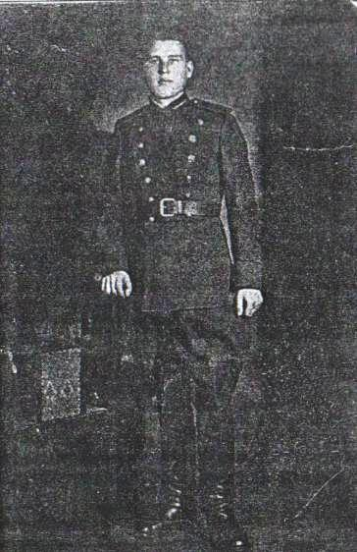

После месяца хозработ из двухсот кандидатов в группе осталось семьдесят солдат и сержантов. Был среди них и **Саликов.**

В Кремле бойцы полка специального назначения квартировали в здании бывшего арсенала на третьем этаже. Окна казармы выходили прямо на Красную площадь. Строевая подготовка проходила во внутреннем дворе арсе­нала.

Комендант Кремля генерал **Спири­донов,** вскарабкавшись в кузов «ЗИСа», лично командовал шеренгами солдат при подготовке к парадам.

Расслабьтесь, идите свободно. Улыбай­тесь, улыбка должна быть милой, - требовал комендант. – А штыки чтобы в линеечку стояли. И шаг, шаг держите…

И сотни кованных стальными пластинками подошв сотрясали двор арсенала.

Рота, в которую зачислили **Саликова,** не­сла охрану здания правительства. При царе-батюшке в нем размещался Сенат. При Сталине все члены советского прави­тельства, кроме кабинетов в своих мини­стерствах, имели отдельные кабинеты с приемными в бывшем Сенате. **Саликов** вме­сте с напарником-офицером стоял на глав­ном посту, где проходили первые лица со­ветского государства.

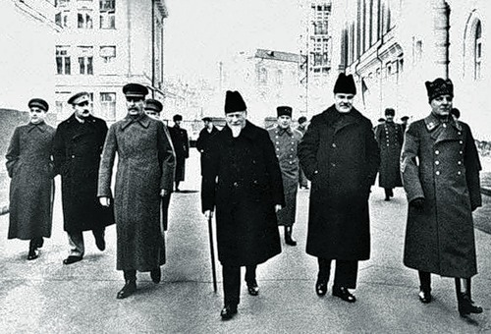Проверял на специ­альных пропусках известные только посвя­щенным знаки и отметки. В первые же дни службы **Александр** вблизи увидел **Вороши­лова, Буденного, Жукова, Берию** и других легендарных людей. Это было так стран­но: он, простой парень, проверял у них до­кументы.

И они молча ждали...

Жизнь солдат и сержантов кремлевс­кого полка состояло не только из дежурств. В роскошном клубе, где когда-то дефили­ровали лица царской фамилии, князья и вельможи императорского двора, регуляр­но проводились вечера отдыха. Чтобы кремлёвцы не отдавили сапогами ножки сотрудницам кремлевских властителей, солдат обучали танцам и манерам. Дела­ли это балетмейстеры Большого театра. А лекции на различные темы солдатам читали профессора, академики, искусствоведы с мировой славой.

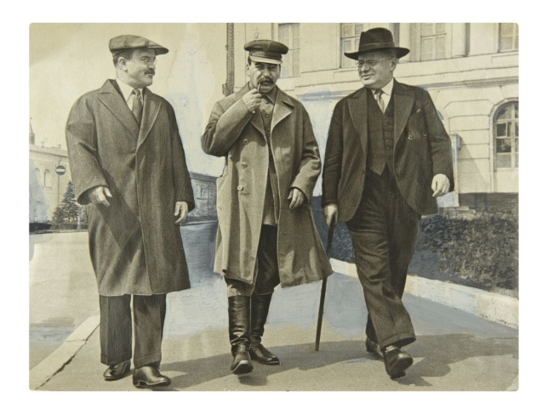Доверие со стороны вождей народа к кремлевским солдатам было очень боль­шое. **Иосиф Сталин** на выборах голосо­вал всегда в клубе полка. В их присут­ствии могли вестись важные разговоры. Возле поста, где стоял **Александр**, однаж­ды прогуливались **Молотов и Маленков.** Не обращая внимания на отсалютовавше­го им постового, Маленков, смеясь, рас­сказывал министру иностранных дел, как он в Праге надул маршала **Броз Тито**, за­думавшего противопоставить себя линии нашей партии.

Рассказывал так весело, что строгий и сдержанный **Молотов** схватил­ся за живот и громко повизгивал от вос­торга.

Наблюдал сержант **Саликов** и другую сцену. Во время одного из первомайских парадов, после пролета самолетов над Красной площадью, возле Мавзолея он уви­дел сына вождя - **Василия Сталина**. Гене­рал-лейтенант авиации, видно, только что прибыл с аэродрома.

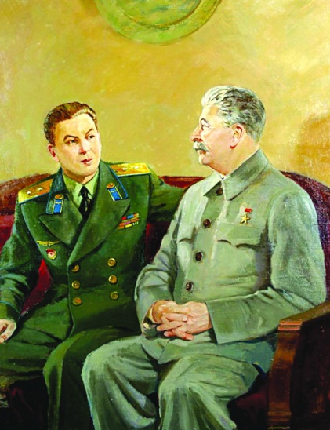

Одетый в кожаную летную куртку, он прямиком направился к тыльной стороне Мавзолея, где в помеще­нии буфета в это время находились чле­ны Политбюро, ожидавшие начала празд­ничной демонстрации. **Василий Сталин** пробыл там минуту и выскочил как ошпа­ренный. Вслед ему летели слова отца: **«Тебе здесь делать нечего. Иди к генера­лам!»** Часовой отдал ему честь. В ответ генерал-летчик бросил: **«Да пошел ты!»**

Были и другие случаи. Директор госу­дарственного автозавода имени Сталина **Лихачев** прибыл по какому-то вопросу к министру промышленности **Микояну. Саликов,** проверив пропуск, пропустил его. А через пятнадцать минут врачи скорой кремлевс­кой помощи вынесли директора об­ратно на носилках. У **Лихачева** случился сердечный приступ, от которого он не оп­равился.

Однако делиться мыслями и наблюде­ниями здесь не рекомендовалось. Вести разговоры на темы, затрагивающие лично­сти, посещающие Кремль, тоже. Наблюде­ния по службе надо было докладывать только непосредственному командиру.

Зато приветствовались разговоры о девуш­ках, книгах и кинофильмах. Кстати, все ки­нофильмы, выпускаемые студиями страны, после того, как их просматривал **Иосиф Виссарионович,** крутили кремлевскому пол­ку. И потом спрашивали мнение о про­смотренном.

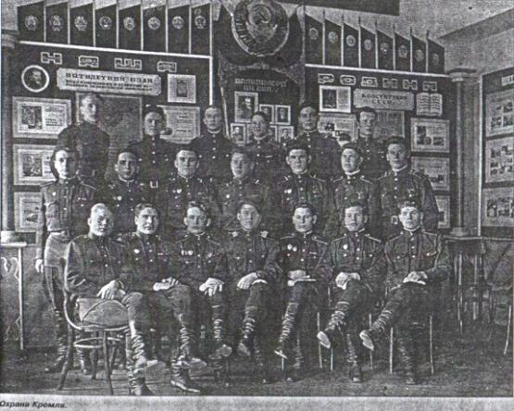

Солдаты кремлевского полка должны были быть во всем на высоте - и в боевой подготовке, и в культурном отношении.

Подавляющее большинство кремлевцев были не просто хорошими спортсме­нами, но и мастерами спорта по различ­ным видам. Для занятий предоставлялись все условия. **Саликов**отлично плавал ещё до войны, выполнил норму мастера спорта, стал чемпионом Кремля. Соревнования проводились среди спецподразделений в ДСО **«Динамо»,** и квалификация присваи­валась «без дураков».

### В охране Сталина

Шел 1950-й. Четыре года нес охрану на одном из самых важных постов сержант **Саликов.** Завершался срок срочной служ­бы. **Александр** к этому времени женился на односельчанке Валентине - выпускни­це сельхозинститута, получившей назначе­ние в Ханты-Мансийск. И тут его вызвали в отдел кадров комендатуры Кремля.

**-Саликов,** вы хорошо показали себя по службе. Благодарностей получили немерено. Сто двадцать четыре задержания на вашем личном счету. Теперь предлагаем особо ответственное дело... Хотим зачис­лить в охрану **Иосифа Виссарионовича Ста­лина...** Подумайте.

-Да я женился. Собираюсь учиться, - начал было возражать **Александр.** На него посмотрели недоуменно:

- Иди, подумай. Через два часа придешь сюда с ответом.

В казарме уже знали об этом разгово­ре.

- Ты что творишь, парень? Предлагают в личную охрану товарища **Сталина...** А он раздумывает, - набросился комбат. Затем подключился командир роты.

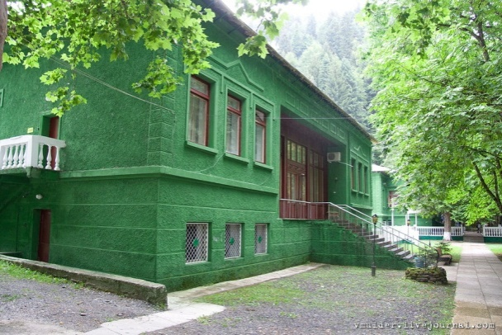- Словом, я понял, что от таких предло­жений не отказываются, - вспоминает **Алек­сандр Семенович Саликов.** - Через месяц был уже на одной из государственных дач на черноморском побережье Кавказа. Ме­сяц охранял скромный двухкомнатный домик, где жил с семьей **Василий Сталин.**

Генерал любил попить, погулять, поиграть в волейбол. Нам, молодым лейтенантам, приходилось играть с генералом и доста­вать мячи из колючих кустов, куда он их загонял. Но вскоре поступила команда: «Хозяин» прибывает на главную дачу в Гандиади. Нас перевезли в это одно из красивейших мест в Грузии. Дача распо­лагалась на трехсотметровой горе. А до­рога к ней вилась трехкилометровым сер­пантином. Попасть иным путем туда было невозможно. Внизу, у подножия гор, в посёлках жили семьи офицеров охраны.

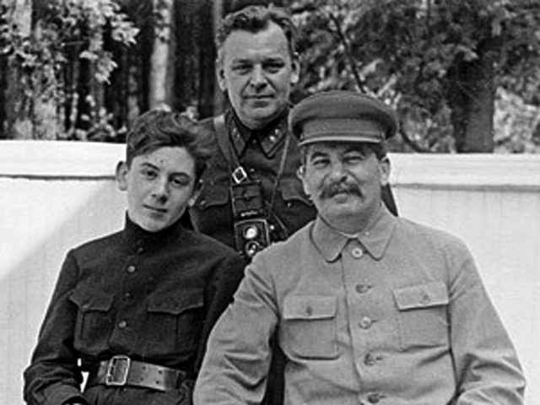

Четверо суток мы непрерывно охраняли дачу и жили непосредственно на ее тер­ритории в отдельном помещении. Затем столько же отдыхали. Всего охрану дачи вождя несли двадцать офицеров. А вот когда прибыл Сам, то с ним приехало око­ло ста человек личной охраны. Постоянно рядом с **Иосифом Виссарионовичем** на­ходился генерал **Власик.**

Под рукой был и полковник **Хрусталев.** Фильм **«Хрусталев, машину!»** помните? Так вот, пятьдесят че­ловек в черных плащах, под которыми были спрятаны автомат ППС, гранаты и финс­кий нож, окружали любое место, где появ­лялся **Сталин.** Жара не жара, а черный плащ не снимался. И мне приходилось носить эту амуницию все время, пока «хозяин» на­ходился на даче.Он никогда не говорил, куда поедет. По­тому перед его отъездом с дачи заранее отправлялись два автомобиля с охраной и ехали - один в сторону Гагр, другой - на Адлер. Как только бронированный «ЗИС» **Сталина** поворачивал в нужном ему направ­лении, по радиосвязи давалась команда, и охрана, развернувшись, мчалась вслед.

Вождь выходил на прогулку, а вокруг на ска­лах, в расщелинах гор прятались мы. Под контроль брались любые высотки, откуда на место пребывания **Сталина** могли упасть камни, или место, где мог затаиться зло­умышленник. Везде были проложены ве­ревочные лестницы, натянуты канаты. Вот по ним-то нам приходилось забираться и, таясь, чтобы не попасться на глаза вождю, нести свою службу.

**Сталин**  очень раздражался, когда ви­дел своих стражей.

#### Заговора врачей не было

**Александр Семенович Саликов** после службы в охране **Сталина** переехал жить в Калининградскую область. Стал сотрудни­ком КГБ и ушел в запас в звании полков­ника.

Разговорить старого чекиста удалось в связи с публикациями в некоторых цент­ральных изданиях, рассказывающих о деле кремлевских врачей-вредителей, планы ко­торых якобы сводились к физическому устранению **И.В. Сталина. Александр Семёнович** убеждён, что никакого заговора врачей не было. А был другой план против **Ста­лина,** автором которого был **Лаврентий Бе­рия,** пытавшийся уже тогда замести следы своих преступлений.

Об этом заговоре рассказывал чекисту бывший личный ох­ранник **Владимира Ильича Ленина** - товарищ **Василий»** (в миру - генерал-пол­ковник **Васильев**). В свое время он был военным атташе в Скандинавских странах. Лично **Сталин** освободил его из концлаге­ря, и перед войной, а затем после войны **Васильев** по поручению вождя занимался расследованием репрессий, проводимых НКВД - **Ежовым, Ягодой, Абакумовым,** их следственным аппаратом, а затем и дея­тельностью **Берии**. Кстати, перед войной по приказу первого секретаря компартии Грузии **Лаврентия Берии,** без суда и след­ствия в один день и час были расстреля­ны шесть министров правительства этой республики. Непосредственный участник акции Боков служил с **Саликовым**и сооб­щил ему некоторые сведения, совпадавшие, по сути, с тем, что рассказывал генерал-полковник Васильев.

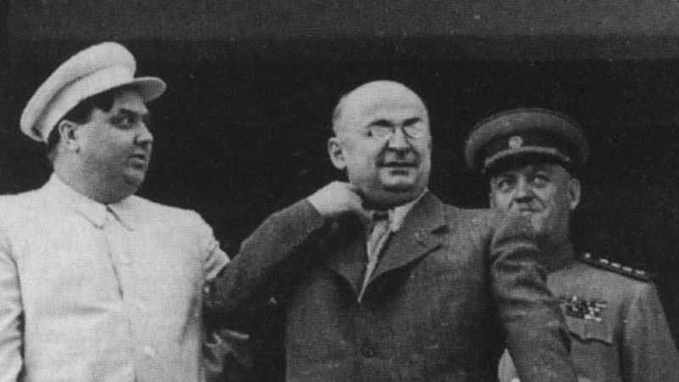Последний с полной ответственностью сообщал некоторые результаты работы комиссии, полученные к 1992 году, получа­лось так, что **Берия** настолько погряз в ин­тригах и преступлениях, что ему не остава­лось ничего, как убрать самого **Сталина**. Нужен был переворот. Осуществить его мог только **Лаврентий.**

В его руках находились дивизии НКВД особого назначения, спец­войска.

Тогда же, перед первомайским парадом 1950 года, была разоблачена попытка под­рыва части здания Московского Кремля и цехов завода имени **Сталина,** По счастли­вой случайности из Кремля не вывели ба­тальон охраны в летние лагеря, как плани­ровал **Берия.** Переворот не удался. И тог­да в 1952 году Лаврентий Павлович запус­тил в действие второй свой план - прикры­тие - «заговор врачей-вредителей», разоб­лаченный в письме **Лидии Тимащук.** Кста­ти, ее наградили тогда орденом **Ленина.**

Высшее образование **Александр Семёнович Саликов** получил уже в Калининградской области. Занимался спортивной работой, затем снова пришлось надеть погоны. Его назначили в отдел КГБ Правдинского и Озерского районов.

Сейчас ему без малого 90, и иконостас наград – как отлитые в металле мемуары. Самыми значимыми называет 2 ордена Великой Отечественной войны.

**Встречи**

Член Калининградского областного комитета ветеранов, полковник в отставке **Александр Сёменович Саликов**, постоянно бывает в школах, библиотеках, на призывных пунктах.

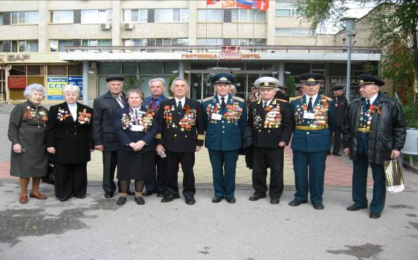Участие в **«Поезде Памяти»** Калининград-Сталинград. 2008 год

Так в апреле 2008 года он был участником **«Поезда Памяти»,**в котором вместе с 40 участниками Великой Отечественной войны посетил город-герой Волгоград (Сталинград).

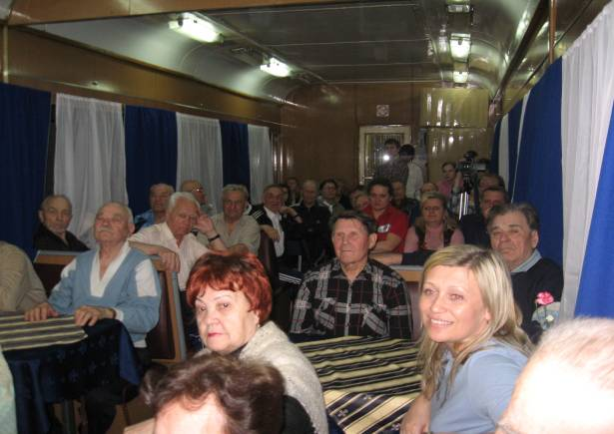

**А.С Саликов** на концерте в

вагоне–ресторане **«Поезда Памяти»**

В рамках целевой программы **«Мы - россияне!»** Правительством Калининградской культуры области в период с 21 по 27 апреля 2008 года проводится патриотическая акция **«Поезд Памяти».** Эта поездка была посвящена 65-летию Великой Победы советского народа в Великой Отечественной войне.

**На воинском мемориале в польском**

**Городке Бранево**

[(30 Апреля 2013, 10:05)](javascript:void(0);)

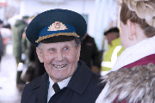Четвертый год  подряд, накануне Дня победы делегация Калининградской области прибывает на воинский мемориал в польском городке Бранево, чтобы почтить память тех, кто отдал жизнь за наше мирное будущее. Сотни байкеров из Калининграда и польских мотоциклистов участвуют в траурной церемонии, возлагают венки и цветы на могилах павших советских солдат.

Здесь, на крупнейшем военном кладбище в Польше  покоится более 31 тысячи павших героев Красной армии.

 Несмотря на холод, ветер и дождь торжественная церемония шла по строгому плану.

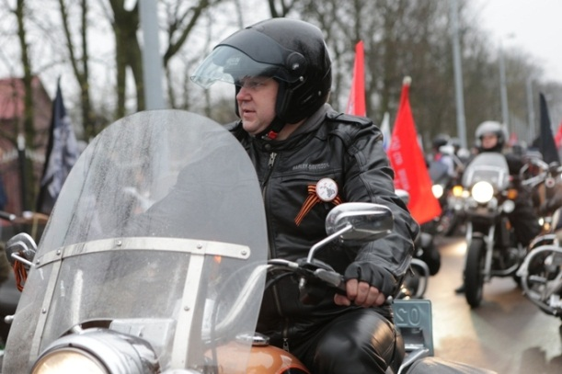

Утром 27 апреля калининградские фронтовики, журналисты и представители областного правительства приехали в Бранево. Пока ожидали прибытия колонны калининградских байкеров во главе с губернатором **Николаем Цукановым,** удалось поговорить с живыми героями, теми, кому в 1945 году было 18-19 лет…

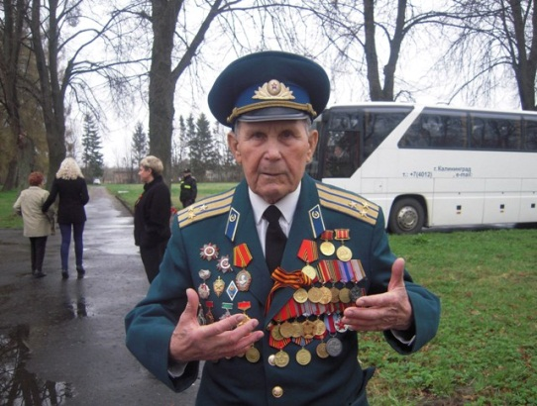

Среди них был и **Александр Семенович Саликов,** который поделился своими воспоминаниями о той страшной воне.

|  |
| --- |
|  |

 - Я прошел  с боями по всей Польше. Помню, строили понтонный мост через Вислу, при наступлении на Варшаву весной 45-го. Это широкая река. Много погибло там наших ребят, но мы переправу держали.

Войска пропустили, танки прошли на другой берег. Вторым городом  был Бреслау, ныне польский город Вроцлав.

Там мы форсировали Одер. Ранняя весна, шли льдины. Составить понтонный мост было практически невозможно, льдины сбивали понтоны. Но мы с задачей справились, переправили танки и пехоту. Бреслау был взят, - сказал Александр Семенович.

**А вот ещё один случай:**

|  |
| --- |
|  |

- Был у меня особенный эпизод в той войне. Стояли мы в одном из небольших сел. Я был тогда радиотелеграфистом. Хозяин дома  был очень гостеприимным человеком, а у него милая дочка, красавица. Польская девочка в меня влюбилась, я ее полюбил с первого взгляда. Пока стоял фронт – я 10 дней жил в этом  доме. Отец этой девочки играл нам на аккордеоне, так хорошо играл. А когда мы уезжали, польская девочка сказала: **«Поеду с вами!».** Хотела уехать со мной, но папа ее уговорил остаться, не отпустил…

**Присвоение**

**Александру Семёновичу Саликову**

**звания «Почетный ветеран города»**

11 июля 2014 года в «Доме искусств» состоялся торжественный вечер для ветеранов войны и труда. По традиции на сцене чествовали вновь избранных почетных ветеранов города.

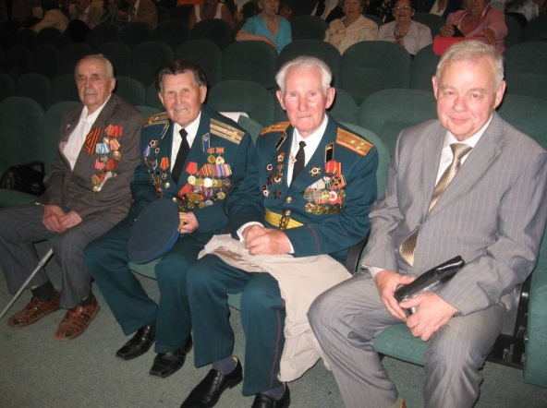

**Александр Семёнович Саликов**в ожидании начала награждения.

Губернатор Калининградской области **Николай Цуканов** и глава Калининграда **Александр Ярошук** поздравили гостей праздника. Говоря о труде ветеранов, которые восстанавливали город после войны, **Александр Ярошук** отметил, что именно на их долю выпало самое тяжелое бремя: «Я хочу сказать от нашего поколения большое спасибо за то, что Вы сделали этот город таким красивым, замечательным, зеленым. Мы всегда будем беречь память об этом.

Будем ценить труд и героизм, которые ветераны проявили в годы становления Калининграда. Наше поколение и последующие сделают все, чтобы наш город стал самым лучшим!».

[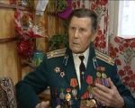](http://kaliningrad.bezformata.ru/content/image110483910.jpg)

В этом году звания **«Почетный ветеран города Калининграда»** удостоены 10 человек. Среди них **Александр Семенович Саликов,** участник Великой Отечественной войны, ветеран органов государственной безопасности.

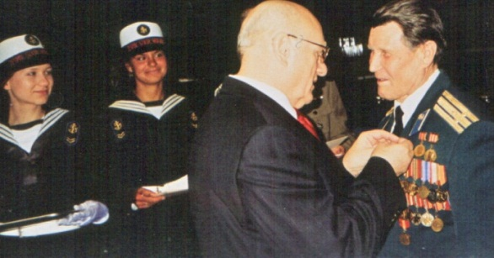

Награждение почетных ветеранов

города Калининграда.

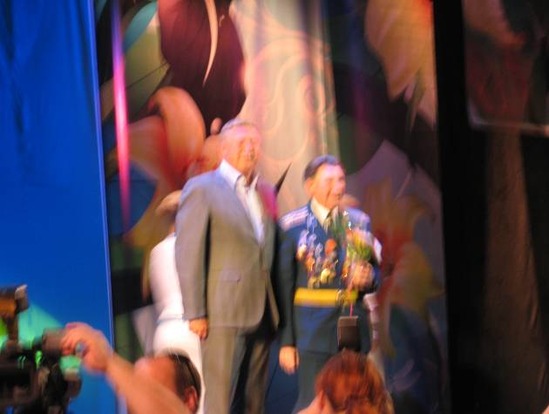

Мэр города Калининграда **А.Г. Ярошук** и награжденный **А.С. Саликов**

**Проводы калининградцев на службу**

**В Президентский полк**

18.11.2015

Впервые торжественная церемония проводов призывников, отобранных для прохождения военной службы в Президентском полку ФСО РФ, состоялась 18 ноября на одном из самых больших парусных судов в мире, известном российском четырёхмачтовом барке **«Крузенштерн».**

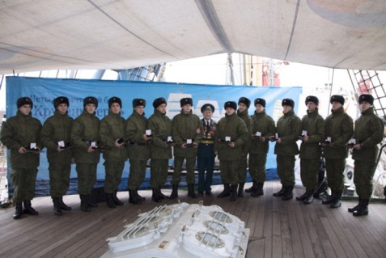

Организатором мероприятия традиционно выступило агентство по делам молодёжи Калининградской области. За шесть лет, начиная с весны 2009 года, в Президентский полк были призваны 209 молодых людей, проживающих в нашем регионе.

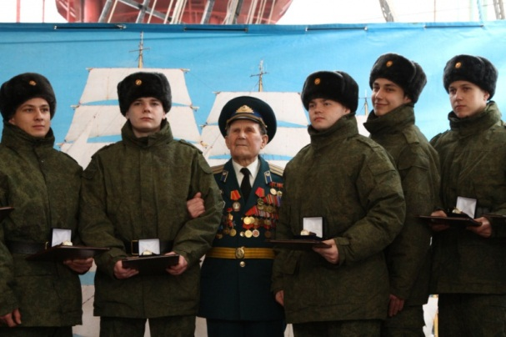

В церемонии приняли участие представители областного правительства, военного комиссариата, призывники и их родители. Почётным гостем мероприятия стал ветеран Великой Отечественной войны

**Александр Семёнович Саликов.**

Он рассказал присутствующим про свой доблестный путь в рядах Красной армии и об отличной службе в Кремлёвском полку. Ветеран отметил, что в Президентский полк отбирают лучших сынов Отечества.

«Желаю трудиться на благо Родины и выполнять поставленные задачи честно и справедливо. Кремль - это наша главная звезда, на которую нужно равняться», – сказал **Александр Семёнович.**

**Встреча**

ветеранов с активистами ретроклуба перед

губернаторским приемом ветеранов

Великой Отечественной войны.

7 мая 2015 года

# Ветеранам показали ретроавтомобили, которые находились у спорткомплекса «Юность»

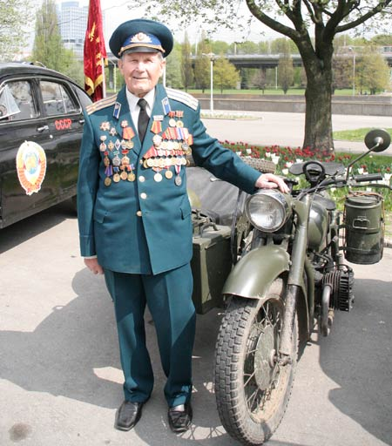

**Александр Семенович Саликов** о таком мотоцикле помнит с военных лет. С гордостью вспоминает об отце, который с первых дней воевал за Москву и погиб под Калугой в 1942 году. Он был разведчиком и однажды, пробравшись ночью с товарищем в населенный пункт, забросал фашистов гранатами, чем обеспечил панику среди врага и последующее занятие этого пункта нашими войсками. Но сам в том бою погиб.

**Внеочередная конференция** Калининградской региональной Общественной организации ветеранов войны и военной службы.

3 сентября 2013 года

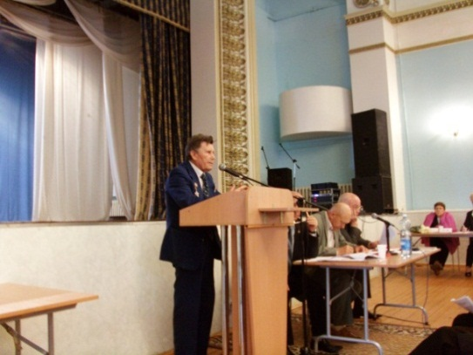

Выступление **Александра Семеновича Селикова.**

На конференции подводились «Итоги работы за прошедший период и задачи по выполнению решений VIII Внеочередной конференции общероссийской общественной организации ветеранов войны и военной службы и Устава в новой редакции»

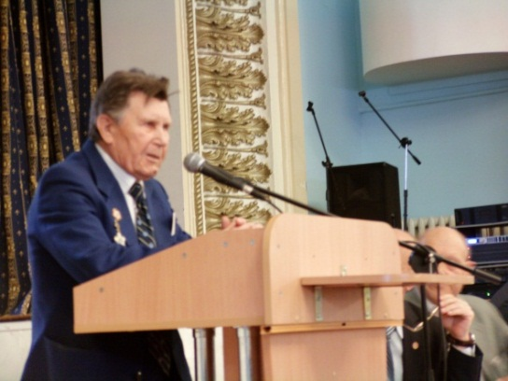

**Александр Семёнович** рассказал о работе комитет в сфере воспитания молодёжи. О своих встречах с молодёжью на

призывном пункте.

**Участие в заседании**

**Областного комитета ветеранов**

26 января 2012 года

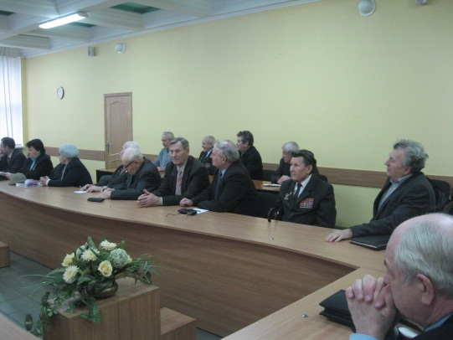

В зале заседания

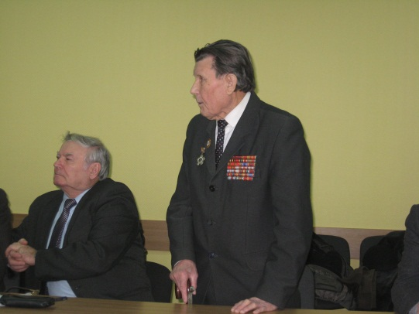

**Александр Семёнович Саликов** делится своим мнением по поднятым на заседании вопросам.

**Поездка в Гурьевск.**

**Встреча трёх поколений (2013 год)**

Эта поездка была посвящены **«Дню поминания и скорби».**

В ней участвовали ветераны Калининграда и города Гурьевска

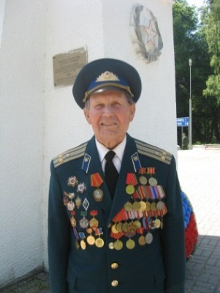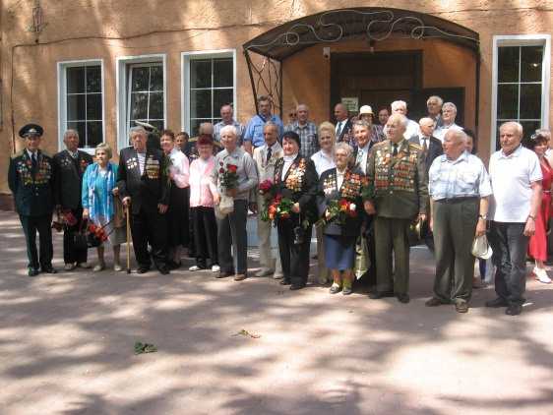

**Фотографии у входа в местный Дом культуры**

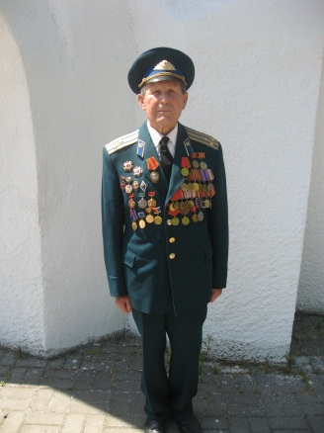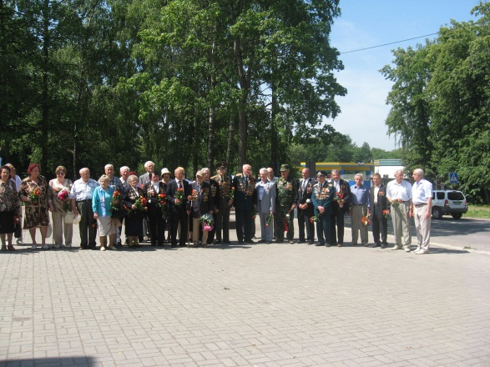**Фотографии у входа у мемориала погибшим воинам**

**Встреча**

**Александра Семеновича Саликова**

**с учениками 38-й школы**

Как это произошло, рассказала

**Ольга Владимировна Калашникова.**

Перед Днём Победы, 16 мая 2015 года наши ребята побывали в гостях у ветерана Великой Отечественной войны **Александра Семёновича Саликова** и его супруги **Валентины Ильиничны** – труженицы тыла.

[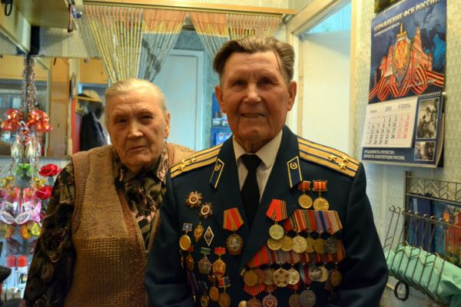](http://folks.school38.org/images/stories/1711-vstrecha-s-veteranami-vojny.jpg)

Первоклассники поздравили ветеранов с Днём Победы, рассказали стихи о войне и Победе, пожелали долгих лет жизни и крепкого-крепкого здоровья.

**Александр Семёнович** рассказал о своей нелёгкой службе, а затем спросил у ребят, кем они хотят стать, когда вырастут. Дети, находясь под впечатлением от услышанного, отвечали: "разведчиком", "десантником", "военным врачом".

*Мне очень понравилась встреча с ветераном. У него вся грудь в орденах и медалях. Александр Семёнович очень интересно рассказывал о войне. Я желаю ему здоровья и хочу, чтобы мы снова встретились.*

*Иван С.*

*Александр Семёнович рассказал, что был ранен 8 мая 1945 года перед самым долгожданным праздником: у него были сломаны рёбра и ключица, но он очень быстро поправился, наверное, потому что был очень рад Победе.*

*Даниил К.*

**Участие в конференции, посвященной**

**окончанию 2-й Мировой войны**

3.09.2014 года Дом офицеров Балтийского Флота

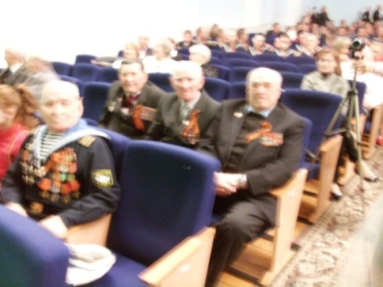

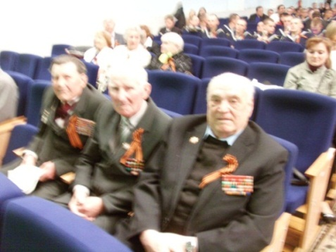В зале вместе со своими товарищами

|  |
| --- |
| Газета **«Советская Россия».** № 50 (12393),  вторник, 13 мая 2003 года  **КУМАЧОВОЕ ШЕСТВИЕ**       9 мая 2003 года в Москвепрошло традиционное торжественное шествие, посвященное 58-й годовщине Победы над фашистской Германией, организованное ЦК КПРФ и Московским городским комитетом.  http://www.ridus.ru/_ah/img/IxiGPtFZ6CDgCZqKhLwoyAПлощадь Белорусского вокзала, откуда уезжали на фронт защитники Родины, куда вернулись с Победой в 1945-м, начала заполняться людьми задолго до начала шествия. Сюда, конечно же, пришли не только ветераны. Молодое поколение нашей столицы приняло самое активное участие в торжествах под красными знаменами. Очень многие пришли целыми семьями – с дедами и прадедами, отцами, детьми, внуками.  В День Победы люди стараются привести с собой детей, чтобы перед их глазами прошла живая история страны.      Колонны были украшены патриотическими лозунгами, несколько машин с громкоговорителями двигались по Тверской, звучали песни военных лет и современные песни о войне, созданные поэтами-патриотами, гремела медь духового оркестра… Шествие было настолько массовым, что заполнило центральную улицу столицы на протяжении нескольких километров. В ряды этой народной демонстрации вливались люди с Красной площади, смотревшие военный парад, и всем находилось место рядом с ветеранами, каждый мог поздравить их, подарить им цветы.  Многие так и делали: вбежав в колонну на минуту, дарили гвоздики и желали здоровья, благодарили за подвиг, который никогда не состарится. По оценкам организаторов, в шествии приняли участие не менее 150 тысяч человек: ветераны Великой Отечественной и труженики тыла, жители Москвы и гости столицы, члены КПРФ и сочувствующие. Вместе с ветеранами в колоннах шагало много молодежи, которая дружно скандировала лозунги: «Ветеранам войны — достойную старость!», «Слава героям войны и труженикам тыла!», «Россию спасет не Путин, не Греф, Россию спасет КПРФ!», «Телевидение — рассадник лжи!» и поздравления ветеранам с Днем Великой Победы.       Площадь Дзержинского, «временно переименованная в Лубянку», как было сказано при открытии митинга ведущим, не смогла вместить всех участников шествия. Люди заполнили прилегающий сквер, стояли вплотную к станции метро **«Лубянка»,** окружили грузовик, на котором была организована трибуна, со всех сторон. И вдруг: **«Смотрите»!** Взоры всей площади обратились от трибуны в противоположную сторону. На большой высоте над фронтоном вестибюля станции распластался огромный алый стяг, полетели на площадь лепестки белых листовок. Все ахнули: кто этот смельчак, что пробрался на крышу здания и таким образом поздравил ветеранов? Конечно, люди опасались за него – все-таки предприятие, опасное для жизни. К счастью, все обошлось благополучно, правда, не без вмешательства «органов». Молодого жителя Тамбова, устроившего этот сюрприз, попросили спуститься на землю.    http://kprf.ru/images/91583-36.jpgМитинг открыл первый секретарь МГК КПРФ, депутат Государственной думы **А.А.Куваев.**  Конечно, первыми выступили ветераны Великой Отечественной **В.С.Голубев, В.М.Крят, А.Н.Воробьев, В.В.Полянский, М.Г.Титов** с воспоминаниями о событиях военных лет. Затем слово взял Председатель ЦК КПРФ Г.А. Зюганов.  http://kprf.ru/images/91583-55.jpgВыступая, лидер коммунистов акцентировал внимание на том, что русский солдат **Михаил Егоров,** водрузивший в 1945 году Знамя Победы над рейхстагом, никак не мог предположить, что менее чем через 50 лет страну сдадут без боя иноземным оккупантам.       Приветствовали ветеранов комсомольцы — **Елена Буйкова** из военно-патриотического клуба **«Витязь»** из Нижнего Тагила и москвичка **Екатерина Долгих**.       А после митинга состоялся концерт, в котором приняли участие певцы **А.Кобзев, П. Овсянников,** актриса **Т. Авдеенко**, звучали энергичные, взрывные песни патриотического барда **А. Харчикова,** проникновенные стихи поэта **Евгения Нефёдова.**       Участники шествия и митинга поделились с нашим корреспондентом своими чувствами.  **Черкасова Антонина Васильевна:** «Мне 80 лет, которые я недавно отметила. В 1941 году мне довелось принимать участие в боях за Москву. Я была командиром роты медсанвзвода. Тяжело было неимоверно. Раненых бойцов приходилось выносить с поля боя под огнем, доставлять на эвакопункт, в госпитали. Некоторые бойцы, тяжело раненные, нуждались в срочных операциях, которые им делали тут же, недалеко от передовой. Я была оперативной медсестрой, ассистировала хирургам при операциях. Иногда казалось, все, больше не могу, нет сил. Но приходилось работать еще и еще. Вот так и выстояли, и гордимся тем, что выстояли и победили.       Я каждый год прихожу в этот день, 9 мая, на митинг и демонстрацию. И скажу вам откровенно: меня радует, что в колоннах с каждым годом я вижу все больше и больше молодежи. Значит, они все больше и больше понимают значение того, что сделали мы, а также проникаются сознанием важности уже их задачи защищать нашу Родину».  **Иванов Юрий Михайлович:** «Я — сталинградец. Я родился в этом городе, вырос в нем, до последних дней работал на заводе **«Баррикады»** и воевать начал 23 августа 1942 года, защищая и свою страну — СССР, и свой город — Сталинград, и свой завод, и свой дом.  Вот так у меня все совпало. 58 лет назад мы дали нашему народу Великую Победу, которую сегодня у нас пытаются украсть. Наша страна и народ вновь в борьбе, уверен, что и в ней мы одержим верх. Зря радуются **Чубайс** и прочие. Победа все равно будет за нами!»       Торжественные митинги и шествия, возложение цветов к памятникам погибшим в Великой Отечественной войне состоялись 9 мая во всех городах и населенных пунктах России.    ***Из Калининграда передает наш народный корреспондент, депутат городского Совета Сергей Карпушенко:***       Впервые за 12 лет «демократии» нарушен установленный властью «новый порядок» празднования Дня Победы. Как ни сопротивлялись исполнительная власть Калининграда, организаторы шествия ветеранов Великой Отечественной войны и милиция решению городского Совета депутатов, пытаясь не пропустить во главу праздничной колонны Красный Флаг Победы, ей пришлось подчиниться решению городского Совета депутатов, принятому в канун всенародного торжества.  С нескрываемой гордостью и радостью несли его воины-победители **Николай Федорович Матюшев и Александр Семенович Саликов** впереди десятков тысяч фронтовиков, жителей города. Алое полотнище с золотой пятиконечной звездой проплыло по Гвардейскому проспекту, площади имени Маршала Советского Союза **Василевского** и склонилось над памятником 1200 гвардейцам и маршалу **Василевскому.**  http://www.funlib.ru/cimg/2014/101907/0512265http://www.kprfvlg.ru/wp-content/uploads/2015/04/flagi.jpg     В эти же дни Красный Флаг Победы — символ величия русского народа — поднят над зданием городской администрации, что находится на площади Победы. Таково решение городского Совета.  Одновременно это и предостережение «ястребам» из НАТО: **«Кто к нам с мечом придет, тот от меча и погибнет!»** |

**Саликов Александр Семенович** - участник Великой Отечественной войны, полков­ник в отставке, член областного комитета ветеранов войны и военной службы.

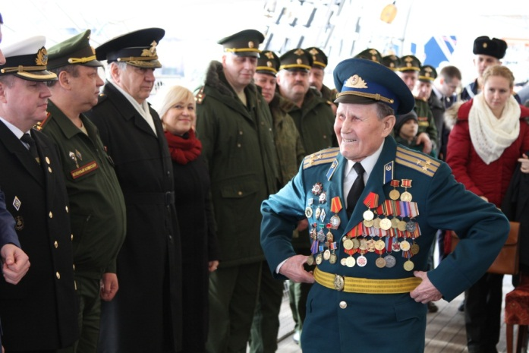

В связи с реорганизацией службы в 1952 году **Александр Семенович** приехал вместе с семьей в Калининград и стал работать в советских и партийных органах Краснознаменского района, вел активную спортивную жизнь. В составе сборной команды области он лично участвовал в соревновании по плаванию на первенство России. Работая, он окончил спортивный институт имени Лесгафта.

В 1961 году по решению райкома КПСС **Александр Семенович** был направлен в органы госбезопасности. В 1986 году он был уволен в запас. Он - ветеран возрождения Калининградской области.

Награды: ордена **Отечественной войны** 1-й и 2-й степени, медали **«За взятие Берлина» «За освобождение Праги»** и многие другие правительственные награды.

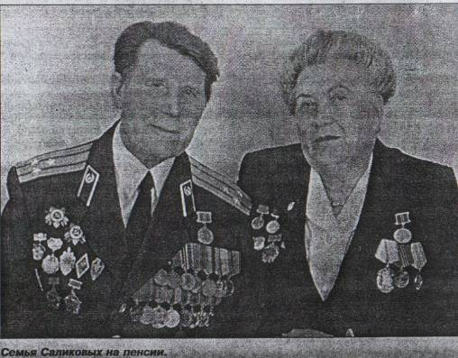

**Александр Семёнович Саликов**

и его супруга **Валентина Ильинична.**

|  |
| --- |
|  |

**Жизнь продолжается**